

**ΠΑΝΕΠΙΣΤΗΜΙΟ ΑΙΓΑΙΟΥ**

**ΣΧΟΛΗ ΑΝΘΡΩΠΙΣΤΙΚΩΝ ΕΠΙΣΤΗΜΩΝ**

**ΠΑΙΔΑΓΩΓΙΚΟ ΤΜΗΜΑ ΔΗΜΟΤΙΚΗΣ ΕΚΠΑΙΔΕΥΣΗΣ**

ΠΡΑΚΤΙΚΗ ΆΣΚΗΣΗ Γ΄ ΦΑΣΗΣ - ΠΡΟΓΡΑΜΜΑ ΕΣΠΑ

**Παιδαγωγικά της Λαογραφίας**

Εκπαιδευτική παρέμβαση με θέμα

**«Παροιμία και διαφήμιση»**

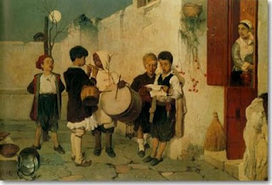

**Πρωτόκολλο Διδασκαλίας**

**Σχολικός Φορέας:** Ροδίων Παιδεία**, Τμήμα:** Γ2

**Διδάσκων:** Γεώργιος Κατσαδώρος

**Επιμέλεια:** Βαλεντίνη Παλαιοδήμου, τεταρτοετής φοιτήτρια,

Α.Μ: 411/2010106

**Εαρινό εξάμηνο 2013-14**

**Ρόδος**

**ΠΕΡΙΕΧΟΜΕΝΑ**

* Εισαγωγή…………………………………..3
* Στοιχεία διδασκαλίας……………………...5
* Στόχοι διδασκαλίας………………………..6
* Συνοπτική παρουσίαση του διδακτικού αντικειμένου………………………………7
* Πορεία διδασκαλίας- φάσεις……………...8
* Πηγή.……………………………………..18
* Παράρτημα………………………………18

**Εισαγωγή**

Στο πρόγραμμα ΕΣΠΑ συμμετείχα φέτος για πρώτη φορά. Από τις 25 Σεπτεμβρίου μέχρι τις 22 Νοεμβρίου βρισκόμουν στο ιδιωτικό σχολείο Ροδίων Παιδεία στο οποίο παρείχα γλωσσική υποστήριξη στους μαθητές του τμήματος Β1, όταν μου το ζητούσε η υπεύθυνη εκπαιδευτικός της τάξης, η κ. Ζωή Ζαΐρη. Μετά το πέρας του προγράμματος, παρακολουθούσα διδασκαλίες στα τμήματα Γ2 και Ε1 στο πλαίσιο των πρακτικών ασκήσεων της Β΄ φάσης. Κατά τη διάρκεια της παραμονής μου στο σχολείο και πριν την έναρξη της δεύτερης διδασκαλίας (στις 21/11 & 22/11 είχα πραγματοποιήσει την πρώτη διδασκαλία- λαογραφική δράση με θέμα « Από το χθες στο σήμερα» στο πλαίσιο του προγράμματος ΕΣΠΑ) που σχετίζονταν με τον λαογραφικό πολιτισμό, προσπάθησα να αξιολογήσω τις γνώσεις και τις αδυναμίες των παιδιών του Γ2 αναφορικά με το θέμα της διδασκαλίας με σκοπό να την προσαρμόσω στο γνωστικό επίπεδο των μαθητών. Η προετοιμασία της διδασκαλίας και γενικότερα η πορεία μου στο πρόγραμμα ήταν ιδιαίτερα δύσκολη. Αυτό οφείλεται στην έλλειψη εμπειρίας οργάνωσης μιας διδασκαλίας, προσέγγισης και μαθησιακής υποστήριξης παιδιών. Εντούτοις, τα αποτελέσματα ήταν θετικά και βοηθητική παράμετρος ήταν η συνεχή επικοινωνία και συμβουλές που λάμβανα τόσο από τον εκπαιδευτικό της τάξης κ. Σταύρο Ζαφειρίου, όσο και από τον επόπτη μου στο πρόγραμμα κ. Γεώργιο Κατσαδώρο. Τέλος, από παιδαγωγικής και εκπαιδευτικής πλευράς, ασκήθηκα στο να είμαι ευέλικτη και εφευρετική, να έχω υπομονή και επιμονή. Αυτή η εμπειρία ήταν πολύτιμη για εμένα, τόσο ως μελλοντικού παιδαγωγού, όσο και ως ανθρώπου.

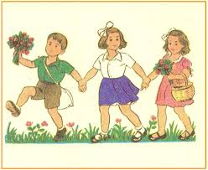

 Ταυτότητα διδασκαλίας

|  |  |
| --- | --- |
| Σχολείο | Ροδίων Παιδεία |
| Τάξη | Γ΄ Δημοτικού |
| Τμήμα | Γ2 |
| Μαθητές | 19 |
| Χρονική διάρκεια | 2 διδακτικές ώρες (90 λεπτά) |
| Χώρος | Σχολική αίθουσα |
| Όνομα τάξης | Χανς Κρίστιαν Άντερσεν |
| Εκπαιδευτικός | Ζαφειρίου Σταύρος |
| Θέμα | Παροιμία και διαφήμιση |
| Ζώνη | Πρωινή |
| Εμπλεκόμενες γνωστικές περιοχές | Γλώσσα, Μελέτη Περιβάλλοντος |
| Ημερομηνία | 07/04/2014, 6η & 7η ώρα |
| Εποπτικό υλικό | Η/Υ, Προτζέκτορας, Φύλλο εργασίας |

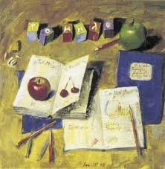

 Στόχοι διδασκαλίας

* **Γενικός σκοπός:** Να γνωρίσουν οι μαθητές τις παροιμίεςκαι να έρθουν σε επαφή με τη διαφήμιση του παρελθόντος.
* **Επιμέρους στόχοι:**

1. Να ασκηθούν στον διάλογο συμμετέχοντας ενεργά στη μαθησιακή διαδικασία.
2. Να ψυχαγωγηθούν
3. Να εργαστούν σε ομάδες
4. Να συνεργαστούν
5. Να μάθουν για τις παροιμίες, τα χαρακτηριστικά και την αξία τους.
6. Να συνειδητοποιήσουν την σημασία της διαφήμισης και το πώς αυτή διαφοροποιείται με το πέρασμα του χρόνου όσον αφορά στην μορφή.
7. Μέσα από το ατομικό φύλλο εργασίας να συγκρατήσουν στη μνήμη τους ένα μικρό ποσοστό από ό, τι τους παρουσίασα, τα διδαχθέντα.

**Συνοπτική παρουσίαση του θέματος:** Η διδακτική μου παρέμβαση αποτελείται από δύο βασικά μέρη: **α)** την παροιμία και **β)** την διαφήμιση. Όσον αφορά στο πρώτο σκέλος, το οποίο χωρίς αμφισβήτηση αποτελεί ένα από τα σημαντικότερα δημιουργήματα του λαού και κατέχει αξιοσημείωτη θέση στον τομέα της Λαογραφίας, αναφέρουμε με απλά και κατανοητά λόγια στοιχεία της παροιμίας, γνωστά παραδείγματα και δραστηριότητες. Όσον αφορά στην διαφήμιση, η οποία ανέκαθεν αποτελούσε τη μοναδική ευκαιρία του ανθρώπου να προωθήσει τα προϊόντα του στο πλαίσιο των αγοραπωλησιών, κάνουμε ένα σύντομο ταξίδι στο χρόνο μέσα από πληροφορίες και πολλές εικόνες. Θα αναρωτιέται κανείς ποια η σύνδεση της παροιμίας με τη διαφήμιση, κι όμως οι δύο αυτές έννοιες έχουν συνδεθεί κατά το παρελθόν και με βάση αυτό παρουσίασα στους μαθητές αντιπροσωπευτικά παραδείγματα .

**Πορεία διδασκαλίας**

* 07/04/2014
* 6η ώρα

**Αφόρμηση (5΄λεπτά)**

Σε πρώτη φάση για να κατανοήσουν οι μαθητές το θέμα , τους έβαλα να ακούσουν το τραγούδι «Παροιμίες» της Μελίνας Τανάγρη. <http://www.youtube.com/watch?v=JHg-uEifNZo>Πρόκειται για ένα τραγούδι γεμάτο παροιμίες. Έπειτα, ρώτησα τους μαθητές τι άκουσαν , ποιες παροιμίες συγκράτησαν, ποιες γνώριζαν και ποιες όχι. Άμεσα εντός πέντε λεπτών έλαβα ικανοποιητικές απαντήσεις και με τη χρήση κατευθυνόμενου διαλόγου καταλήξαμε σε αυτό που προσδοκούσα από την αρχή.

**Βασική παρουσίαση (30 λεπτά)**

Στη συνέχεια, ξεκίνησε η παρουσίαση της διδασκαλίας μου με τη χρήση μονολόγου και αφήγησης, διατύπωσα κάποιες γενικές διαπιστώσεις (θεωρητικό πλαίσιο των παροιμιών), τις οποίες προσπάθησα να τις κατανοήσουν με παραδείγματα παροιμιών, συμμετείχαν σε ικανοποιητικό βαθμό διατυπώνοντάς μου παροιμίες που τους έλεγαν οι παππούδες, οι γιαγιάδες και οι γονείς τους. Κατά τη διάρκεια της εκπαιδευτικής μου παρέμβασης, η μέθοδος που χρησιμοποιούσα ήταν όπως και στο αρχικό στάδιο ο κατευθυνόμενος διάλογος. Κατά την επεξήγηση των παροιμιών (παραδείγματα), στόχος μου ήταν η ενεργητική συμμετοχή των μαθητών, πράγμα που επετεύχθη σε μέγιστο βαθμό. Αυτό που θα ήθελα να επισημάνω, είναι ότι οι μαθητές είχαν την τάση να προσπαθούν να ερμηνεύσουν τις άγνωστες σε αυτούς παροιμίες κυριολεκτικά. Ύστερα από συζήτηση με τον εκπαιδευτικό, κατέληξα στο ότι οι μαθητές της Γ΄ δημοτικού δεν μπορούν τόσο εύκολα να διακρίνουν τη μεταφορά από την κυριολεξία. Αυτό επιτυγχάνεται κυρίως σε μεγαλύτερη τάξη, όπου οι μαθητές έρχονται σε επαφή συχνότερα με αυτό το γλωσσικό φαινόμενο. **Στο τέλος της ώρας μοίρασα στους μαθητές** **φύλλο εργασίας με τριπλή δραστηριότητα σχετική με τις παροιμίες. Το τμήμα μου είναι χωρισμένο σε τρεις ομάδες:** **α)** Απίθανα μολύβια, **β)** Διαμαντένια Σελήνη και **γ)** Αστραφτεροί επιστήμονες. Η δραστηριότητα αυτή είναι κυρίως ομαδική. Σε πρώτη φάση δόθηκε σε κάθε μαθητή το φύλλο εργασίας για μια πρώτη επεξεργασία και στη συνέχεια όλα τα μέλη τις ομάδας εξέφρασαν μεταξύ τους, τις πιθανές απαντήσεις. Στόχο μας η συνεργασία των παιδιών και ταυτόχρονα, η ψυχαγωγία τους μιας και δεν περιορίζονται στην ατομική εργασία, νιώθοντας απομονωμένα. **(10 λεπτά)**

**Θεωρητικό πλαίσιο και παραδείγματα παροιμιών**

**Ορισμός: Παροιμίες (παροιμία <** [**παρά**](http://el.wiktionary.org/wiki/%CF%80%CE%B1%CF%81%CE%AC) **+** [**οἶμος**](http://el.wiktionary.org/w/index.php?title=%CE%BF%E1%BC%B6%CE%BC%CE%BF%CF%82&action=edit&redlink=1) **(δρόμος, οδός) είναι λαϊκά αποφθέγματα που αλληγoρικά ή ειρωνικά εκφράζουν αλήθειες βεβαιωμένες,** οι οποίες **βγαίνουν από τις εμπειρίες της καθημερινής ζωής.**

**Με απλά λόγια**

**Παροιμία ονομάζουμε μια σύντομη φράση, η οποία κρύβει αλήθειες, από την σοφία του λαού, μηνύματα πολιτισμού.**

**Με την παροιμία ο άνθρωπος:**

* **Κατανοεί την γλώσσα, τον πλούτο της και την ομορφιά της**
* **Καλλιεργεί το ήθος του**
* **Σχολιάζει**
* **Φιλοσοφεί**
* **Κρίνει**

**Χαρακτηριστικά παροιμιών:**

* **Συντομία**
* **Αλληγορία**
* **Επιγραμματικότητα**
* **Δύσκολο να ερμηνευτεί**

**Είδη παροιμιών:**

* **Κυρίως παροιμίες: δημιουργός τους ο λαός (εικόνες)**
* **Γνωμικά: δημιουργοί τους ποιητές, σοφοί**

**Οι παροιμίες ασχολούνται με τους διάφορους τομείς της καθημερινής ζωής, όπως με αγροτικά, επαγγελματικά θέματα κ.ά. Οι αρχαίοι Έλληνες αγαπούσαν τις παροιμίες και πολλές από αυτές χρησιμοποιούνται ακόμη και σήμερα. (Ο Ν. Γ. Πολίτης ήταν αυτός που για πρώτη φορά καταπιάστηκε με την συγκέντρωση παροιμιών την περίοδο 1899-1902)**

**Παραδείγματα παροιμιών**

* Ο Θεός αγαπάει τον κλέφτη, μα αγαπάει και το νοικοκύρη.
* Δυο καρπούζια δε χωρούν σε μια μασχάλη.
* Καθαρός ουρανός αστραπή δε φοβάται.
* Στου κουφού την πόρτα όσο θέλεις βρόντα.
* Τρεις κι ο κούκος.
* Όποιος βιάζεται σκοντάφτει.
* Λείπει ο Μάρτης από τη Σαρακοστή.
* Σπίτι μου, σπιτάκι μου, σπιτοκαλυβάκι μου.
* Νηστικό αρκούδι, δε χορεύει.
* Όπου λαλούν πολλοί κοκόροι, αργεί να ξημερώσει.
* Αν δε λαλήσει ο τζίτζικας δεν ειν’ καλοκαιράκι.
* Μάρτης είναι χάδια κάνει, πότε κλαίει και πότε γελάει.
* Ο Φλεβάρης κι αν φλεβίσει, πάλι άνοιξη θ’ ανθίσει. Μα αν κάμει και πεισμώσει, μες τα χιόνια θα μας χώσει.
* **07/04/2014**
* **7η ώρα**

**Αφόρμηση (5΄λεπτά)**

Αρχικά, για να κατανοήσουν οι μαθητές το θέμα επεξεργασίας τους έβαλα να παρακολουθήσουν μία διαφήμιση για το χαμόγελο του παιδιού <http://www.youtube.com/watch?v=2AsKXiI8EAc> Άμεσα εντός πέντε λεπτών έλαβα ικανοποιητικές απαντήσεις σχετικά με το τι παρακολούθησαν και με τη χρήση κατευθυνόμενου διαλόγου καταλήξαμε στο ότι θα μιλήσουμε για τη διαφήμιση μέσα στο χρόνο.

**Βασική παρουσίαση (30 λεπτά)**

Στη συνέχεια, ξεκίνησε η παρουσίαση της διδασκαλίας μου με τη χρήση μονολόγου και αφήγησης, διατύπωσα κάποιες γενικές διαπιστώσεις (θεωρητικό πλαίσιο των διαφημίσεων), τις οποίες προσπάθησα να τις κατανοήσουν με παραδείγματα διαφημίσεων (η πρώτη τηλεοπτική διαφήμιση, , η πρώτη μορφή διαφήμισης ο τελάλης, οι διαφημιστικές επιγραφές, οι διαφημιστικές αφίσες και παραδείγματα σύνδεσης της παροιμίας με τη διαφήμιση. Το κομμάτι της διαφήμισης στηρίχθηκε στη συζήτηση και όχι σε δραστηριότητες. Στόχος μας, οι μαθητές να γίνουν παρατηρητικοί, πράγμα που επετεύχθη. Κατά τη διάρκεια της εκπαιδευτικής μου παρέμβασης, η μέθοδος που χρησιμοποιούσα ήταν όπως και στο αρχικό στάδιο ο κατευθυνόμενος διάλογος. Κατά την επεξήγηση των διαφημίσεων (παραδείγματα), στόχος μου ήταν η ενεργητική συμμετοχή των μαθητών, πράγμα που επετεύχθη σε μέγιστο βαθμό. Αυτό που θα ήθελα να επισημάνω, είναι ότι οι μαθητές έδειχναν ιδιαίτερο ενθουσιασμό για το θέμα, πολλά από αυτά που τους παρουσιάστηκαν τα έβλεπαν για πρώτη φορά και ο οπτικοακουστικός χαρακτήρας της διδασκαλίας είχε ως αποτέλεσμα οι μαθητές να είναι προσηλωμένοι και να δείχνουν ιδιαίτερο ενδιαφέρον για το μάθημα. Σ**το τέλος της ώρας μοίρασα στους μαθητές φύλλο αξιολόγησης, το οποίο στοχεύει στην αξιολόγηση των γνώσεων που απέκτησαν οι μαθητές και το οποίο παραθέτω στο παράρτημα του πρωτοκόλλου**. **(10 λεπτά)**

**Θεωρητικό πλαίσιο και παραδείγματα διαφημίσεων**

**Ορισμός:** Διαφήμιση ονομάζουμε το μέσο που χρησιμοποιούμε για να προωθήσουμε καταναλωτικά αγαθά.

* Διαφημίσεις υπάρχουν παντού. ( στα ΜΜΕ, στο δρόμο)
* Βοηθά τους ανθρώπους να ενημερώνονται για το τι προϊόντα κυκλοφορούν και για το τι χρειάζονται.
* Πρόκειται για σύντομα μηνύματα
* Διαφημίζονται πολιτιστικά γεγονότα π.χ συναυλίες, εκδηλώσεις, γεγονότα της επικαιρότητας, καταναλωτικά αγαθά, υπηρεσίες κ. ά.
* Με το πέρασμα των χρόνων η διαφήμιση διαφοροποιήθηκε σε μεγάλο βαθμό.
* Τα παλιά χρόνια αλλιώς διαφήμιζαν τα προϊόντα τους ή τις υπηρεσίες τους οι άνθρωποι στα χωριά και στις λαϊκές συνοικίες σε σχέση με τις μεγαλουπόλεις.
* Στην εξέλιξη της διαφήμισης σημαντικό ρόλο έπαιξε η Τεχνολογία
* Με την εμφάνιση της τηλεόρασης, ουσιαστικά η δύναμη της διαφήμισης μεγάλωσε.
* Η πρώτη διαφήμιση της Ελληνικής τηλεόρασης ( διαφημιζόμενο προϊόν: γάλα) <http://www.youtube.com/watch?v=BSea20O0RqQ>
* Η πρώτη μορφή διαφήμισης ήταν ο τελάλης στο χωριό και τη λαϊκή συνοικία. <http://www.youtube.com/watch?v=edswOOX7V6o> (εισαγωγή του τραγουδιού «Τελάλης», τραγουδά ο Παύλος Σιδηρόπουλος)

 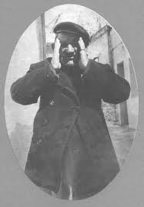

* Διαφημιστικές και κατατοπιστικές οι πρώτες επιγραφές των καταστημάτων γραμμένες στην καθαρεύουσα

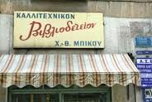 

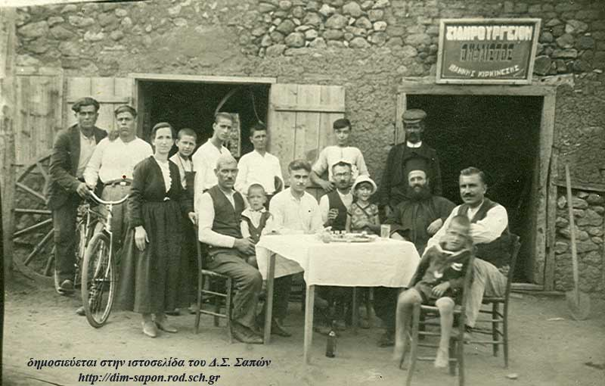

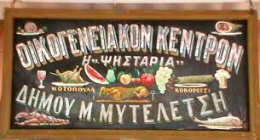 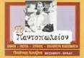

* Διαφημιστικές αφίσες, έντυπες διαφημίσεις . Αυτή η μορφή διαφήμισης υπάρχει και σήμερα.

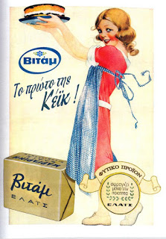 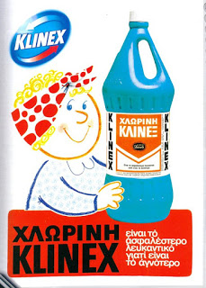

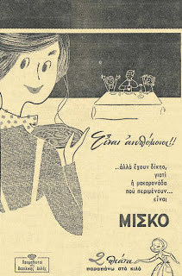 

 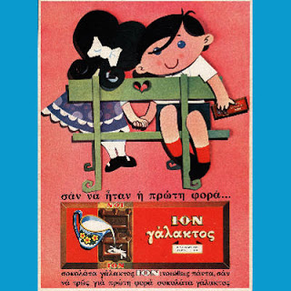

* Διαφήμιση στη διασκέδαση

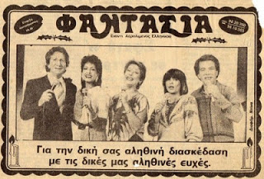

* **Παραδείγματα παροιμιών στη διαφήμιση**
* Αύγουστε, καλέ μου μήνα, πού ‘ χει ο Τάδε τις εκπτώσεις. (κατάστημα υφασμάτων)
* Όποιος βιάζεται, ας πάρει πέδιλα από τον Τάδε, να μην σκοντάφτει! (κατάστημα με παπούτσια)
* Των φρονίμων τα παιδιά πριν πεινάσουν… ψωνίζουν στον Τάδε. (παντοπωλείο)
* Το μεγάλο ψάρι τρώει το μικρό, κι οι πελάτες μας τα τρώνε όλα φρέσκα. (Ψαροταβέρνα)
* Είναι να την πιεις στο ποτήρι! (διαφήμιση πορτοκαλάδας)
* Δουλειές με φούντες, κάθε πράμα στον καιρό του.

(κινηματογραφικά έργα)

* Αν έχεις τύχη διάβαινε, αλλά σταμάτα στο Τάδε Πρακτορείο, να πάρεις και το λαχείο σου. (Πρακτορείο λαχείων)
* Προς γκρεμός και πίσω ρέμα. Αλλού ο παπάς και αλλού τα ράσα του. ( γελοιογραφίες περιοδικών)

**Βιβλιογραφία**

* Η παρουσίασή μου, σε μεγάλο ποσοστό, στηρίζεται στις εικόνες τις οποίες συγκέντρωσα μέσα από το διαδίκτυο.
* Τα βίντεο προέρχονται από το YouTube.
* <http://www.gnomikologikon.gr/fraseis.php#axzz32kq1CmqB>
* Μερακλής, Γ. Μ. (2011). *ΕΛΛΗΝΙΚΗ ΛΑΟΓΡΑΦΙΑ*. Αθήνα: Ινστιτούτο του βιβλίου-Α. Καρδαμίτσα
* Κόκκοτας, Π., Αλεξόπουλος, Δ., Μαλαμίτσα, Α ., Μαντάς, Γ., Παλαμαρά , Μ., Παναγιωτάκη, Π., (2009). *Μελέτη Περιβάλλοντος Γ΄ Δημοτικού, Βιβλίο Μαθητή.* Αθήνα: ΟΕΔΒ.

**Παράρτημα**

**Φύλλο εργασίας**

* **Διάβασε προσεκτικά τις προτάσεις και βρες τις λέξεις:**

1. Χαρακτηρίζεται ως ο πιο πιστός φίλος του ανθρώπου. _ _ _ _ _ _
2. Με αυτό φτιάχνουμε την μηλόπιτα _ _ _ _
3. Σε τίτλο παραμυθιού τον ονομάζουμε «Παπουτσωμένο» _ _ _ _ _
4. Υγρό, που πρέπει καθημερινά να πίνουμε _ _ _ _

* **Χρησιμοποιώντας σωστά τις λέξεις που βρήκες, συμπλήρωσε τις παρακάτω παροιμίες:**

1. Τρώγονται σαν τον _____________ με τη γάτα.
2. Ένα ____________ την ημέρα, τον γιατρό τον κάνει πέρα.
3. Σαν δυο σταγόνες ___________ .
4. Λείπει ο ___________ και χορεύουν τα ποντίκια .

* **Με ποιες από τις παραπάνω παροιμίες θα αντιστοιχούσες τις παρακάτω εικόνες; Γράψε δίπλα από κάθε εικόνα τον αριθμό της παροιμίας.**

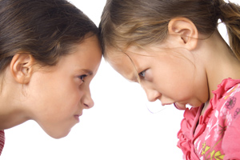 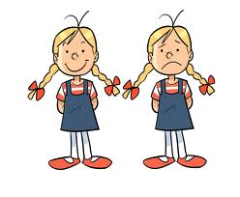

**Φύλλο Αξιολόγησης**

Βάλε Σ δίπλα στις προτάσεις που θεωρείς σωστές και Λ στις προτάσεις που θεωρείς λανθασμένες.

* Οι παροιμίες είναι μεγάλα κείμενα.
* Οι παροιμίες γίνονται εύκολα κατανοητές.
* Υπάρχουν δύο είδη παροιμιών.
* Οι παροιμίες σχετίζονται με την καθημερινή ζωή.
* Στα γνωμικά, δημιουργός είναι ο λαός.
* Διαφημίσεις υπάρχουν μόνο στην τηλεόραση.
* Οι διαφημίσεις δεν προβάλλουν μόνο προϊόντα αλλά και διάφορες εκδηλώσεις.
* Παλαιότερα, μια μορφή διαφήμισης ήταν ο τελάλης.